**Notícias do Bosque: Chapeuzinho Vermelho Desvenda Golpe do Lobo com Surpreendente Reviravolta**

*Por nossa correspondente no Bosque Encantado*

Ontem à tarde, a tranquilidade do Bosque Encantado foi abalada por um inusitado desenrolar de acontecimentos envolvendo a jovem Chapeuzinho Vermelho, sua avó e o notório Lobo Mau. No entanto, em uma surpreendente reviravolta, a história teve um final inesperado que está dando o que falar.

Chapeuzinho Vermelho, conhecida por suas frequentes visitas à casa de sua avó, foi abordada pelo Lobo Mau enquanto levava uma cesta de doces. Contudo, a astuta menina notou algo suspeito no comportamento do lobo. “Ele estava usando óculos escuros e falando como um vendedor de seguros. Achei aquilo muito estranho”, declarou Chapeuzinho à nossa equipe.

Enquanto isso, na casa da avó, o Lobo Mau tentou executar seu plano usual de disfarce, vestindo as roupas da idosa. Contudo, ele subestimou a perspicácia de Chapeuzinho. Ao chegar, a menina fingiu cair na conversa do lobo, mas na verdade estava enviando mensagens de texto secretas para a Guarda Florestal pelo smartwatch que ganhou no último Natal.

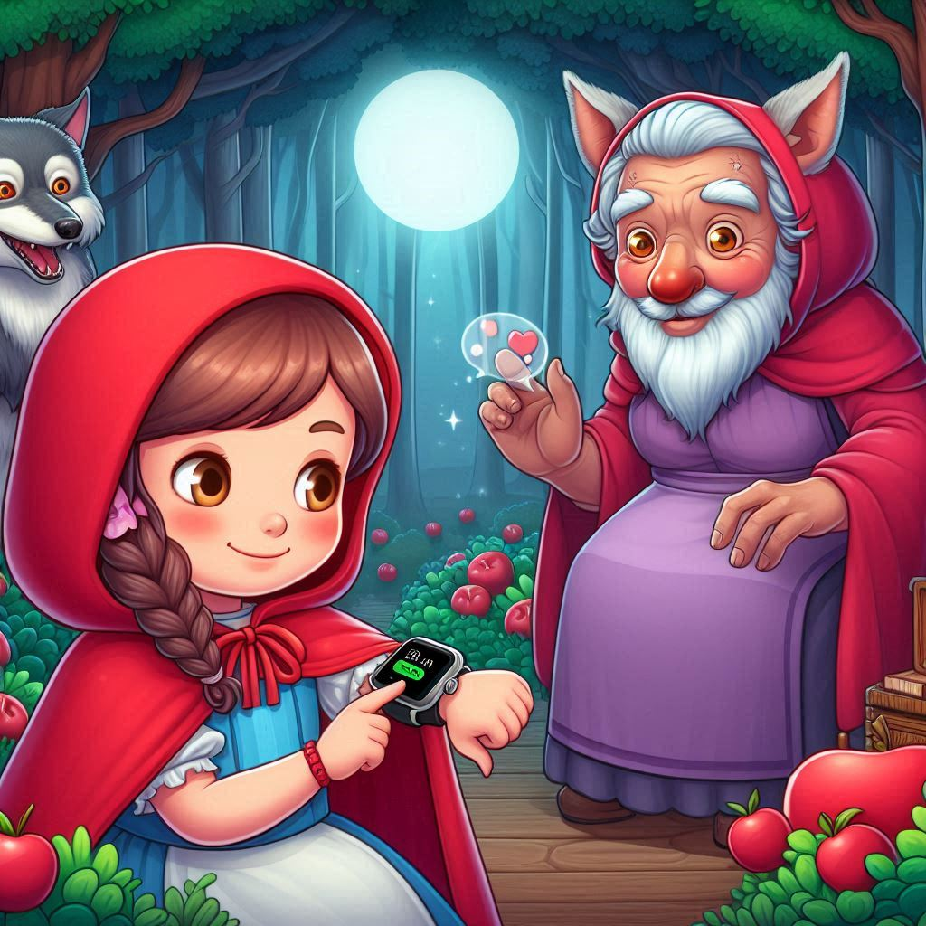  
Imagem 1 gerada por AI COPILOT

Antes que o Lobo Mau pudesse agir, a Guarda Florestal invadiu a casa, munida de apitos ultrassônicos e redes indestrutíveis. Surpreendentemente, o Lobo Mau não resistiu. Em vez disso, confessou que, após tantas tentativas de capturar Chapeuzinho, ele queria, na verdade, propor uma sociedade para abrir uma confeitaria: "Doces do Lobo e da Chapeuzinho".

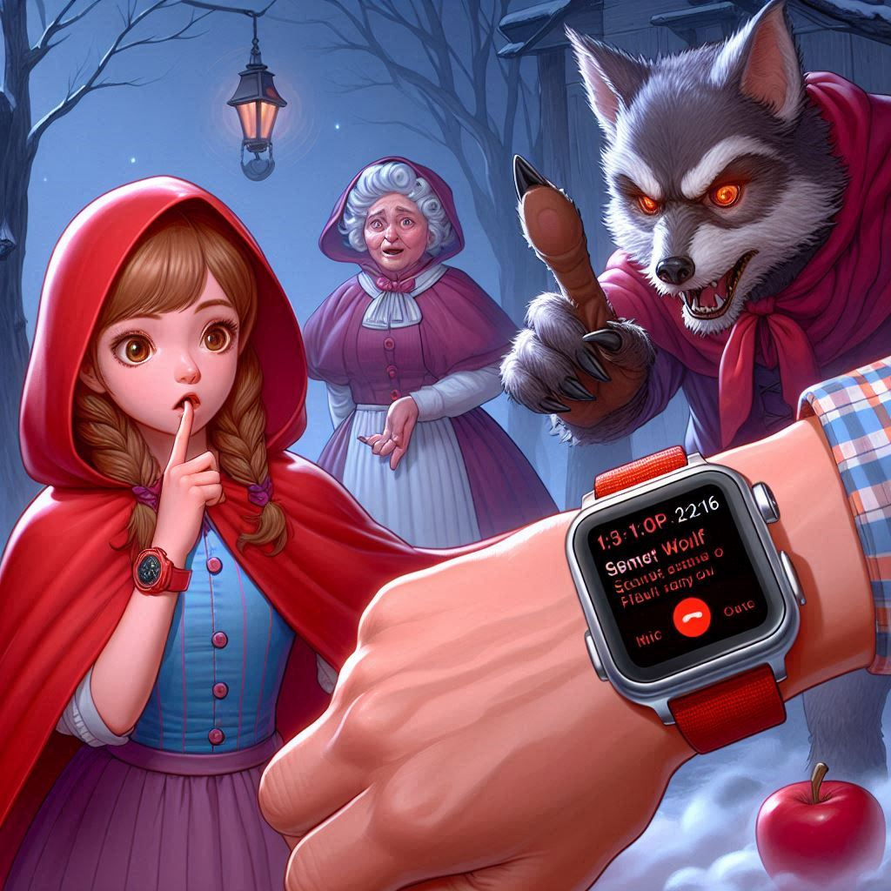  
Imagem 2 gerada por AI COPILOT

Em um final inesperado, a avó da menina sugeriu que todos esquecessem as desavenças. Agora, Chapeuzinho, o Lobo e a avó estão planejando um grande evento de inauguração para a confeitaria. A especialidade da casa? Tortas "Grandes Olhos", Cupcakes "Grande Nariz" e Muffins "Grande Boca".

Imagem 3 gerada por AI COPILOT

O Bosque Encantado mal pode esperar para ver o sucesso dessa improvável parceria. Afinal, quem diria que um conto clássico acabaria em doces e risadas?

***Fique ligado para mais histórias surpreendentes na próxima edição das Notícias do Bosque!*** 🍰🐺❤️

**PROMPTS UTILIZADOS:**

1. Seja um contador de historias e crie uma nova versao da historia "Chapeuzinho Vermelho" como uma noticia de jornal, com um final inovador e divertido.
2. agora inclua essa historia 3 imagens que tenham ligacao entre si e com o contexto da historia gerada (registro fotografico da materia).
3. agora coloque as imagens dentro da sequencia do contexto da historia gerada